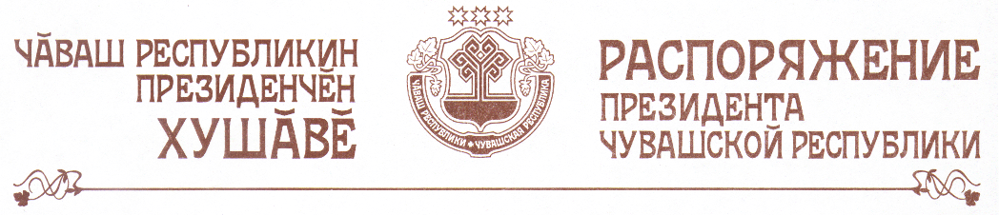

1. Утвердить прилагаемый состав Комиссии при Президенте Чувашской Республики по государственным молодежным премиям Чувашской Республики.
2. Признать утратившими силу распоряжения Президента Чувашской Республики от 4 мая 2005 г. № 60-рп, от 4 мая 2006 № 40-рп.

Президент
Чувашской Республики Н.Федоров

г. Чебоксары
23 апреля 2008 года
№ 47-рп
Утвержден
распоряжением Президента
Чувашской Республики
от 23.04.2008 № 47-рп

С О С Т А В
комиссии при президенте чувашской республики по государственным
молодежным премиям чувашской Республики

Чернова Г.П. | – | министр образования и молодежной политики Чувашской Республики (председатель Комиссии)
Бондарев В.С. | – | первый заместитель министра культуры, по делам национальностей, информационной политики и архивного дела Чувашской Республики (заместитель председателя Комиссии)
Соловьева М.А. | – | начальник отдела молодежной политики и воспитательной работы управления молодежной политики Министерства образования и молодежной политики Чувашской Республики (секретарь Комиссии)
Андреев В.В. | – | ректор Чебоксарского кооперативного института (филиала) автономной некоммерческой организации высшего профессионального образования Центросоюза Российской Федерации «Российский университет кооперации» (по согласованию)
Аранович А.Е. | – | начальник управления правового обеспечения, кадровой политики и связей с общественностью Министерства здравоохранения и социального развития Чувашской Республики
Березина Н.С. | – | заместитель председателя Чувашской республиканской молодежной общественной организации «Естественно-историческое общество «Терра инкогнита» (по согласованию)
Горятнин Н.А. | – | директор по работе с персоналом и административным вопросам открытого акционерного общества «Химпром» (по согласованию)
Григорьев Г.Н. | – | ректор государственного образовательного учреждения высшего профессионального образования «Чувашский государственный педагогический университет им. И.Я. Яковлева» (по согласованию)
Данилов А.П. | – | декан факультета журналистики федерального государственного образовательного учреждения высшего профессионального образования «Чувашский государственный университет им. И.Н. Ульянова» (по согласованию)
Дмитриева Н.В. | – | заместитель министра промышленности и энергетики Чувашской Республики
Иванов В.Н. | – | директор общества с ограниченной ответственностью «Антей Сервис» (по согласованию)
Ижендеева Е.А. | – | директор филиала федерального государственного унитарного предприятия «Всероссийская государственная телевизионная и радиовещательная компания «Государственная телевизионная и радиовещательная компания «Чувашия» (по согласованию)
Казаков Н.Н. | – | директор государственного учреждения культуры «Чувашская государственная филармония» Министерства культуры, по делам национальностей, информационной политики и архивного дела Чувашской Республики
Коледова С.А. | – | руководитель департамента кадровой оптимизации общества с ограниченной ответственностью «Компания Корпоративного Управления «Концерн «Тракторные заводы» (по согласованию)
Малицкий В.Л. | – | директор муниципального учреждения дополнительного образования «Вурнарская детская юношеская спортивная школа Вурнарского района Чувашской Республики» (по согласованию)
Матвеев Р.С. | – | заведующий кафедрой стоматологии государственного образовательного учреждения «Институт усовершенствования врачей» Министерства здравоохранения и социального развития Чувашской Республики, вице-президент Международного сообщества молодых врачей
Охотникова Л.С. | – | директор муниципального образовательного учреждения «Основная общеобразовательная школа № 2» г. Новочебоксарска (по согласованию)
Платонова Г.Е. | – | главный редактор республиканского государственного учреждения «Редакция газеты «Тантǎш» Министерства культуры, по делам национальностей, информационной политики и архивного дела Чувашской Республики
Смирнов Л.Е. | – | президент Фонда поддержки социальных и культурных программ «Чувашия» (по согласованию)
Таланцева Г.П. | – | начальник отдела кадровой политики и образования Министерства сельского хозяйства Чувашской Республики
Тимофеев В.В. | – | председатель Комитета Государственного Совета Чувашской Республики по экономической политике, агропромышленному комплексу и экологии, председатель общественной Молодежной палаты при Государственном Совете Чувашской Республики (по согласованию)
Юшин Е.В. | – | заместитель министра природных ресурсов и экологии Чувашской Республики
Яковлев А.Н. | – | заместитель министра по физической культуре, спорту и туризму Чувашской Республики
Якушин А.В. | – | доцент кафедры уголовного, уголовно-исполнительного права и криминологии Чебоксарского филиала государственного образовательного учреждения высшего профессионального образования «Нижегородская академия Министерства внутренних дел Российской Федерации» (по согласованию).

______________

